- Wodurch erreichen Sie in Ihrem Wettbewerbsbeitrag eine verstärkte Motivation, Eigentätigkeit und Eigenverantwortung der beteiligten Schülerinnen und Schüler?

Computer weisen für die Schüler eine erhöhte Motivation auf. Diese Motivation gilt es für den Unterricht zu nutzen. Daher wird der Unterricht mit Notebooks von den Schülern als durchgehend motivierender erlebt als der Normalunterricht. Das hängt auch damit zusammen, dass sich der Unterricht mit Notebooks vom Normalunterricht unterscheidet: Eigentätigkeit und Eigenverantwortung der Schüler beim Lösen von Aufgaben treten in den Vordergrund und lösen direktive Formen des Unterrichtens ab. Eine Klasse, in der alle ein Notebook vor sich haben, zwingt den Lehrer zu einem anderen Unterricht, der weniger direktiv ist, sondern die Schüler stärker eigentätig arbeiten lässt.
Dass diese Ziele tatsächlich erreicht werden, beweisen die internen Evaluationen an unserer Schule, vor allem aber die externe Evaluation unserer Notebookarbeit durch eine Magisterarbeit im letzten Jahr. Demnach empfinden die Schüler den Notebookunterricht tatsächlich als motivierender als den herkömmlichen Unterricht:

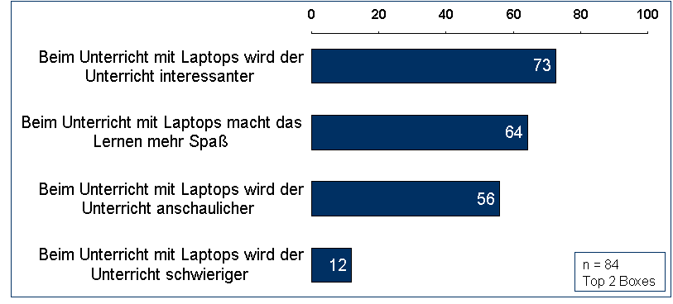

Der Einsatz von Notebooks macht schließlich auch nur dann Sinn, wenn Schüler damit allein oder in der Gruppe tatsächlich eigenständig und eigenverantwortlich arbeiten. Der vorgelegte Lehrplan hat diese Zielsetzung und soll einen nicht sinnvollen Einsatz der Notebooks, z.B. nur als Schreibgerät, verhindern.

- Woran erkennen Sie in Ihrem Wettbewerbsbeitrag die verbesserte Teamfähigkeit und eigenverantwortliche Leistung der beteiligten Schülerinnen und Schüler?

Subjektiv werden Schüler aus Notebookklassen von den Lehrern als teamfähiger und eigenverantwortlicher eingeschätzt als Schüler aus Normalklassen. Dies macht sich insbesondere bei Referaten, Präsentationen und Projekten bemerkbar.
Bei der internen Evaluation des in jeder Notebookklasse vorgesehenen einwöchigen fachübergreifenden Projekts geben zwei Drittel der Schüler auf die offene Frage, was sie an dem Projekt gut fanden, an, dass sie die Arbeit in der Gruppe, den damit verbundenen Teamgeist oder die Zusammenarbeit in der Gruppe positiv fanden (vgl. Gesamtauswertung auf der CD). Klassen, die über mehrere Jahre als Notebookklassen geführt werden, sind bei Projekt- und Gruppenarbeiten effizienter und organisierter als Vergleichsgruppen. Das liegt insbesondere auch daran, dass sie die Methodik der Gruppenarbeit in Form von Arbeitsplänen und Einteilung der Gruppe in die Rollen Gruppenleiter, Stellvertreter, Berichterstatter und Medientutor bereits mehrfach durchlaufen haben. Damit verknüpft sich, dass sie es gewohnt sind, eigenverantwortlich nach Arbeitsplänen oder unter einer spezifischen Aufgabenstellung zu arbeiten.
Allerdings bereitet der Wechsel in eine Notebookklasse denjenigen Schülern und deren Eltern Probleme, die Lernen bisher unter dem Aspekt fortwährender Kontrolle durch die Eltern definierten: Diesen bereitet der Übergang zu eigenverantwortlichem Arbeit zunächst Probleme, da die Schüler mit der teilweise ungewohnten Eigentätigkeit noch nicht verantwortlich umgehen können.

- Welche Praxisrelevanz für den Alltag der Schülerinnen und Schüler oder für die Berufs- und Arbeitswelt weist Ihr Projekt auf?

- Schülerinnen und Schüler lernen den Computer nicht als Spielgerät kennen, sondern benutzen das Notebook als Arbeits- und Lerngerät. Dadurch bekommt der Computer eine andere Wertigkeit auch im Alltag der Schüler. Das Notebook wird eben nicht nur dazu genutzt, um bestimmte Spiele abzurufen oder Musik herunterzuladen, sondern es wird benutzt um Hausaufgaben zu machen und schulische Aufgaben zu erledigen.
- Zugleich ist das Projekt bei der Vermittlung zentraler Schlüsselqualifikationen sehr erfolgreich. Dies hat insbesondere die externe Evaluation der Notebookarbeit unserer Schule ergeben, wo die Schülerbefragung folgendes Ergebnis hatte:

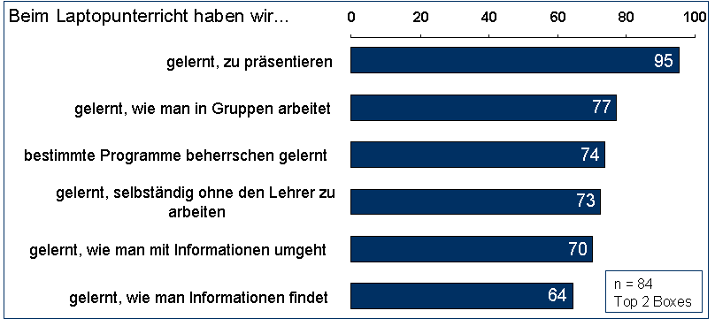

- Unstrittig ist auch, dass die Arbeits- und Berufswelt Schüler fordert, die über erweiterte Computerkenntnisse verfügen und den Computer als Arbeits- und Lerngerät zu nutzen gelernt haben.

- Wie ermitteln Sie in Ihrem Wettbewerbsbeitrag die Qualität der Lernprozesse und des Lernfortschrittes der beteiligten Schülerinnen und Schüler und welcher Bezug besteht zu den Anforderungen des Lehrplans?

Die Qualität der Lernprozesse und des Lernfortschritts wird fortlaufend evaluiert (vgl. z.B. Ergebnisse oben). Neben den Ergebnissen der dargestellten externen Evaluation unserer Arbeit findet auche eine interne Evaluation statt: Befragt werden Eltern, Lehrer und Schüler. Die Eltern werden zu Beginn und am Ende des Schuljahres befragt, die Lehrer und Schüler am Ende des Schuljahres. Zugleich wird das einwöchige fächerübergreifende Projekt evaluiert. Fragebogen und Ergebnisse der Evaluation, soweit diese schon vorliegen, finden sich auf der CD.
Zugleich geben die eingesetzten Programme des E-Learnings Schülern und Lehrern Rückmeldung über vorhandene Defizite, so dass hier der Schüler nach seinem individuellen Lerntempo vorgehen kann. Während bessere Schüler im Fach Deutsch beispielsweise Aufgaben zur Fremdwortschreibung lösen, bearbeiten schwächere Schüler noch Aufgaben zur Kommasetzung. Da die Schüler nach jeder Aufgabe eine Rückmeldung über den Prozentsatz der richtig gelösten Aufgaben erhalten, gibt dies den Schülern fortlaufend Auskunft über den erreichten Lernfortschritt und erzielte Verbesserungen in diesem Bereich.
Die in der einwöchigen Notebookprojektwoche erzielte Leistung wird mittels eines standardisierten Evaluationsbogens ermittelt, das jeder Schüler für sich und die Lehrer für die Schüler ausfüllen (vgl. CD). Mit diesem werden die in der Notebookarbeit gezeigten Schlüsselkompetenzen bewertet.
Der vorgelegte Lehrplan hat die bayerischen Fachlehrpläne zur Grundlage. Auf diese aufbauend ermittelten die Fachlehrer sinnvolle Einsatzmöglichkeiten für die Notebookarbeit.

- Wie gestalten sich konkret die Zusammenarbeit mit Ihren Kollegen und die Verbindung der Fächer?

Die Schule führt derzeit drei Notebookklassen, eine Notebookklasse nach altem Modell in der Jahrgansstufe 9 und zwei Notebookklassen nach neuem Modell in der Jahrgangsstufe 7. In allen Notebookklassen wurden Projektleiter bestimmt, die die Arbeit in der Klasse koordinieren sollen. Daneben gibt es eine Lenkungsgruppe: Dieser gehören die Projektleiter in den Klassen, die Verantwortliche für die Computerprogramme in den Klassen, der Betreuer der Internetplattform „teamlearn“, der Systembetreuer und der Gesamtkoordinator an.
Die Zusammenarbeit zwischen den Kollegen erfolgt sowohl über vereinbarte Teamsitzungen, als auch und sehr viel stärker über die auch für die Lehrer eingerichtete Kommunikationsplattform im Internet (http://s1.teamlearn.de/se). Lehrkräfte hinterlegen dort Unterrichtsmaterial, auf das andere Kollegen zurückgreifen können, informieren Kollegen über aufgetretene Probleme im Unterricht und diskutieren z.B. neue Vorschläge für die Notebookarbeit.
Aus arbeitsökonomischen Gründen werden Teamsitzungen nur durchgeführt, wenn dies zweckmäßig ist: Geregelt ist allein eine Teambesprechung zu Beginn des Jahres zur Absprache der Planung für das kommende Schuljahr (insbesondere Festlegung der Wochen, wo die Notebooks eingesetzt werden), zur Vor- und Nachbereitung des fächerübergreifenden Projekts und die Nachbesprechung am Ende des Schuljahres. Ansonsten entscheiden die Projektleiter abhängig von den in der Klasse auftauchenden Problemen, wann und wie viele Teamsitzungen sie durchführen.
Die Lenkungsgruppe trifft sich zu Beginn und am Ende des Schuljahres zu einer festen Sitzung, um die gesamte Planung für das Schuljahr zu besprechen und um am Ende des Schuljahres insbesondere die Evaluationsergebnisse in die Arbeit für das kommende Schuljahr einzubeziehen. In gemeinsamer Absprache werden weitere Sitzungen für spezifische Aufgaben vereinbart, z.B. Aufbau eines E-Learnings an der Schule, Entwicklung eines Curriculums für die verschiedenen Jahrgangsstufen.

- Welchen Rat geben Sie Kolleginnen und Kollegen, wenn sie Ihr Projekt in ihren Unterricht übertragen wollen auch im Blick auf Probleme bzw. Widerstände, mit denen sie rechnen müssen?

Die Notebookarbeit stellt weitgehend innovatives Neuland dar. Daher sollten an einer Schule verschiedene Voraussetzungen gegeben sein, will man das Projekt realisieren:
- Die Schulleitung muss das Projekt unterstützen: Das Projekt erfordert erhebliche finanzielle Mittel für Soft- unnd Hardware, auch für die Fortbildung von Lehrkräften. Die Schulleitung hat insbesondere die Aufgabe bei externen Partnern Ressourcen ausfindig zu machen.
- Es sollten sich mehrere Kolleginnen und Kollegen zusammenfinden, die das Projekt wollen: Einzelkämpfer haben angesichts der Komplexität der Aufgabe keine Chance das Projekt zu realisieren.
- Bevor das Projekt gestartet wird, sollte Kontakt mit anderen Notebookschulen aufgenommen werden. So gehörte unsere Schule zusammen mit anderen Schulen zum Kreis der 12 besten Medienschulen der Bertelsmann-Stiftung, wodurch der Austausch von Know-how zwischen in diesem Bereich innovativen Schulen möglich wurde. Die Notebookarbeit sollte daher an den neu einsteigenden Schulen nicht noch einmal neu erfunden werden, sondern diese sollten auf die Erfahrungen zahlreicher Notebookschulen in Deutschland mit teilweise unterschiedlichen Konzepten zurückgreifen. Teilweise gibt es hier auch vorbildliche Länderinitiativen.
- Das Projekt ist eine Gemeinschaftsaufgabe: Der Vorbereitungsaufwand für Notebookklassen ist deutlich höher als für normale Klassen. Daher müssen Lehrkräfte Unterrichtsmaterialien austauschen, um den zusätzlichen Zeitaufwand auszugleichen. Die Einrichtung bzw. die Teilnahme an entsprechenden Kommunikationsplattformen im Internet ist daher zwingend.
- Das Projekt hat organisatorische und technische Voraussetzungen, deren Nichtbeachtung das Projekt leicht scheitern lassen. Die sehr umfänglichen Ausführungen dazu sind in der Handreichung für die Eltern, die auf der CD enthalten ist, aufgeführt: Hier nur knapp genannt seien verschließbare Schränke, der Zugang ins Internet, das Schulnetz, die Anschaffung der Notebooks.
- Die Finanzierung der Notebooks: Einer der kritischsten Punkte erscheint die Finanzierung der Notebooks: Da der Staat in Finanznöten ist und es in Deutschland anders als z.B. in Australien keine Kultur eines umfassenden Sponsoring durch große Firmen gibt, bleibt nur die Option, dass die Eltern die Notebooks selbst kaufen. Bei einem Preis von ca. 1000 Euro sind dies hohe Kosten, die von den Eltern zu tragen sind. Das führt zu einem veränderten Verhältnis zwischen Schule und Eltern, da die Eltern die Arbeit in den Notebookklassen sehr viel aufmerksamer betrachten. Daher ist hier eine intensive Zusammenarbeit mit den Eltern erforderlich. Auch würde sich an der Schule sehr schnell eine soziale Diskriminierung derjenigen Schüler einstellen, deren Eltern sich kein Notebook leisten können. Aus diesem Grund braucht es Förderungsmöglichkeiten für Schüler aus finanzschwächeren Elternhäuser. Hier kann der Förderverein der Schule hilfreich sein, in Bayern gibt in solchen Fällen die Stiftung Bildungspakt Bayern Zuschüsse.

- Wo sehen Sie in einer Gesamtbilanz den Gewinn der durch Ihren Wettbewerbsbeitrag für Schüler und Lehrkräfte entsteht?

Die Notebookarbeit dürfte in Zukunft die übliche Form des Arbeitens auch an deutschen Schulen werden. Während andere Länder, z.B. Österreich, hier sehr weit sind, steckt die Notebookarbeit in Deutschland von wenigen Schulen abgesehen noch in den Anfängen.
Dennoch scheint die Notebookarbeit auch hier kurz vor dem Durchbruch zu stehen, weil die Ergebnisse für sich sprechen:
- In der Wissensgesellschaft von heute ist ein substantieller Grad an Selbststeuerung der Lernenden besonders wichtig und kann durch den Einsatz von Informationstechnologien besonders gefördert werden. Daher geht es beim Einsatz der Notebooks auch darum, einen selbstgesteuerten, nicht nur von der Person des Lehrenden abhängigen Wissens- und Kompetenzerwerb zu fördern. Die Schüler recherchieren daher aktiv und setzen sich mit Informationen verschiedenster Art auseinander. Daraus resultiert vielfach auch eine höhere Lernmotivation der Schüler.
- Damit verbunden ist, dass die Wissensvermittlung durch Aufgabenstellungen, die kooperative Lösungen erfordern, ergänzt wird. Im Bereich Teamlernen heißt dies, dass die Schüler selbstständig in Teams nach vorstrukturierten Arbeitsplänen arbeiten. Sie nutzen zugleich eine entsprechende Internet-Kommunikationsplattform und tauschen sich dort über das Internet mit Mitschülern, Lehrern und anderen Beteiligten aus. Die Schüler werden in die Möglichkeit eingeführt, die auf dem Computer geschriebenen, korrigierten und gespeicherten Texte mit anderen Schülern zu vergleichen und in einem Netzwerk auszutauschen. Durchgehend sollen sich die Schüler bei ihrer Arbeit am Notebook gegenseitig unterstützen und ihre Kenntnisse und Erfahrungen offen kommunizieren.
- Zugleich fördert das Notebook individualisiertes Lernen im Fachunterricht. Dadurch können Schülern je nach Leistungsstand unterschiedliche Aufgaben zugewiesen werden, so dass der bisherige Gleichmarsch im Lernprozess überwunden wird. Hier scheinen erhebliche Potentiale in der Arbeit mit Notebooks zu liegen, um Defizite zu erfassen und durch Bereitstellung entsprechenden Trainingsmaterials abzustellen. Dem dienen Arbeitsmaterialien, die in den virtuellen Klassenzimmern hinterlegt werden (http://s1.teamlearn.de/mgm), wie verschiedene E-Learning-Programme, die allerdings bisher voll nur für das Fach Deutsch überzeugen können.
- Auch scheinen Notebooks anderen Lernwerkzeugen in bestimmten Bereichen überlegen zu sein. Allerdings setzt dies einen entsprechenden Einsatz der Notebooks voraus, da die Notebooks alleine keinen besseren Unterricht machen. Daher gilt es die Bereiche zu identifizieren, wo der Einsatz von Notebooks Sinn macht, weil die Notebookarbeit hier Qualitäten aufweist, mit denen sie andere Lernwerkzeuge übertrifft.Genau dies wurde mit dem vorgelegten Lehrplan unternommen.

Stefan Schaller, Lernen mit Laptops. Eine Evaluation der Laptopklassen des Michaeli-Gymnasiums München, Magisterarbeit am Institut für Kommunikationswissenschaften an der LMU München bei Prof. Dr. Heinz Pürer vom September 2003.

